Célula 03 Despensa Virtual Sugerencias

Catalina Lombana Osorio
Deerly Jharik Hernández Misas
Verónica Ciro Naranjo
Maiky Santiago Vergara Chavarría
Hernán Darío Pérez Higuita

CESDE

Metodologías Ágiles para la Programación
Jaime Zapata

Tabla de contenido

Introducción 3
Planteamiento del problema 5
Objetivos 6
Diagrama Entidad Relación 8
Alcance 9
Stack tecnologico 11
Diseño del sistema y arquitectura 13
Conclusiones 14
Referencias 15
Apartado legal 16

Introducción

Este documento presenta el informe de requisitos para el desarrollo de “Despensa Virtual y Sugerencias”, una funcionalidad orientada a facilitar la planificación de comidas a partir de los ingredientes que el usuario tiene disponibles en casa. El propósito de este texto es servir como una guía principal para todas las personas involucradas en el proyecto, asegurando que exista una visión clara, estructurada y unificada sobre las características y funcionalidades que debe cumplir el sistema antes de iniciar las diferentes fases de diseño y programación.
A lo largo de este informe se presentan las necesidades y funcionalidades relacionadas con la gestión de una despensa virtual, permitiendo al usuario registrar y eliminar los productos que tiene disponibles en casa. A partir de esta información, el sistema podrá establecer coincidencias entre los ingredientes disponibles y las recetas, con el objetivo de sugerir qué puede cocinar el usuario y señalar aquellas preparaciones en las que le falta uno o pocos ingredientes. También se contemplan las equivalencias y sustituciones entre diferentes ingredientes, permitiendo ampliar las posibilidades de preparación de las recetas.
Para hacer que la información técnica y funcional sea mucho más fácil de entender, el contenido de este documento se apoya en diferentes recursos que permiten visualizar cómo interactuará el usuario con el sistema. Se incluyen elementos que ayudan a comprender el funcionamiento de la despensa y las sugerencias, así como tablas detalladas que organizan los requisitos y permiten identificar de manera precisa qué debe hacer la aplicación y cómo debe comportarse. Además, se contempla el cálculo del porcentaje de coincidencia entre los ingredientes disponibles y cada receta, junto con el registro del historial de búsquedas realizadas.
Por último, se incluye un glosario de términos pensado para facilitar la comprensión del vocabulario técnico utilizado durante el desarrollo, especialmente aquellos conceptos relacionados con la despensa virtual, las recetas, las coincidencias, las equivalencias y las sustituciones. En resumen, en las siguientes páginas se encuentra la base funcional y técnica necesaria para orientar el desarrollo de “Despensa Virtual y Sugerencias” de manera organizada, teniendo como propósito cumplir la promesa de que el usuario registre lo que tiene en casa y el sistema le sugiera qué puede cocinar hoy y qué le falta por poco.

Planteamiento del problema

Actualmente, muchas personas gestionan su alimentación diaria sin un control claro de los ingredientes que poseen en sus hogares, lo que puede generar compras innecesarias, acumulación de productos, desperdicio de alimentos y dificultad para decidir qué preparar. Además, cuando una receta requiere ingredientes que no están disponibles, muchas veces se desconoce qué productos pueden utilizarse como sustitutos o qué otras recetas podrían prepararse con los alimentos existentes.
Esta problemática se debe principalmente a la falta de una herramienta que permita organizar y visualizar de manera sencilla los productos disponibles en el hogar, relacionándolos con diferentes opciones de recetas. Como consecuencia, los usuarios pueden terminar comprando productos que ya poseen, dejando vencer alimentos o recurriendo constantemente a las mismas preparaciones por no conocer otras alternativas.
Para dar respuesta a esta problemática, se propone el desarrollo del módulo “Despensa Virtual y Sugerencias” para el aplicativo Sazón, una herramienta que permitirá registrar los productos disponibles en casa y relacionarlos con las recetas del sistema. Mediante un motor de coincidencias, la plataforma podrá sugerir qué cocinar con los ingredientes disponibles, indicar el porcentaje de coincidencia de cada receta y mostrar aquellas preparaciones en las que falta uno o pocos ingredientes, teniendo en cuenta también equivalencias y posibles sustituciones. De esta manera, se busca reducir la incertidumbre al momento de decidir qué cocinar y promover un mejor aprovechamiento de los alimentos disponibles.

Objetivos

Objetivo general

Diseñar e implementar el módulo "Despensa Virtual y Sugerencias" del aplicativo Sazón, que permita a los usuarios registrar los ingredientes disponibles en su hogar y recibir, mediante un motor de coincidencia, sugerencias de recetas preparables con base en su inventario doméstico y en las equivalencias entre ingredientes.

Objetivos específicos

- Modelar la base de datos del módulo, garantizando la eliminación de redundancias y dependencias innecesarias entre los datos.
- Desarrollar la funcionalidad de registro, consulta y eliminación de ingredientes en la despensa virtual de cada usuario.
- Implementar un motor de coincidencia que cruce en tiempo real los ingredientes de la despensa del usuario con los requeridos por cada receta, calculando el porcentaje de coincidencia y señalando los ingredientes faltantes.
- Construir un sistema de equivalencias y sinonimias que permita reconocer distintos nombres, marcas o descripciones como un mismo ingrediente.
- Registrar el historial de búsquedas realizadas por cada usuario, para preservar la trazabilidad de su actividad.
- Integrar el módulo con el componente común de Usuarios y Autenticación del aplicativo Sazón.

Diagrama Entidad Relación

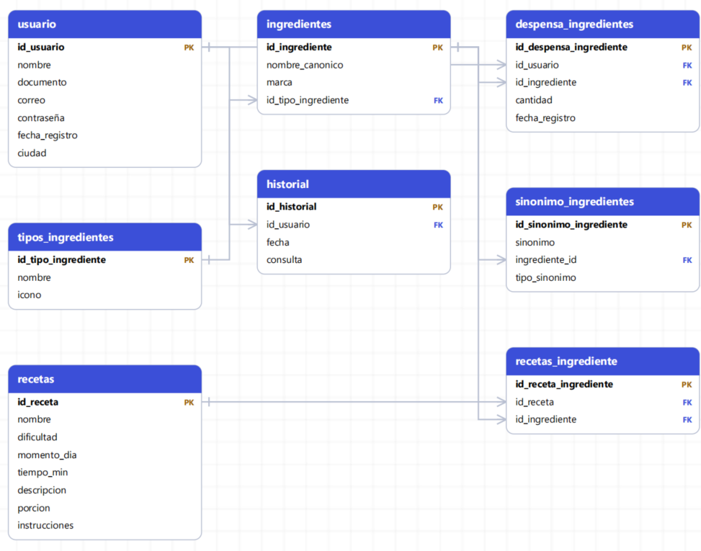

Alcance

El proyecto incluye:
- El modelo entidad-relación y el script SQL de la base de datos que soporta el módulo.
- La gestión (alta y baja) de ingredientes en la despensa personal de cada usuario autenticado.
- El motor de coincidencia entre la despensa del usuario y el catálogo de recetas, con cálculo dinámico del porcentaje de match (sin almacenamiento estático de resultados).
- El manejo de sinonimias y equivalencias entre nombres, marcas y descripciones de un mismo ingrediente.
- El registro de historial de consultas por usuario.
- La interfaz en React y la API en Spring Boot correspondientes a las funcionalidades anteriores, consumiendo el módulo común de Usuarios y Autenticación (JWT).
El proyecto no incluye:
- La creación o administración del catálogo maestro de productos y marcas Nutresa (corresponde a la Célula 1 · Catálogo), aunque el módulo consume información derivada de ella.
- La creación, edición o publicación de recetas, sus pasos o su clasificación temática (corresponde a la Célula 2 · Recetario), aunque el módulo consume información derivada de ella.
- El cálculo del aporte nutricional de las recetas ni la gestión de perfiles alimentarios o restricciones (corresponde a la Célula 4 · Nutrición).
- La planificación de menús semanales y la generación de listas de mercado (corresponde a la Célula 5 · Planificador).
- Las funcionalidades de valoraciones, comentarios o colecciones de la comunidad (corresponde a la Célula 6 · Comunidad).
- Las campañas, cupones y el sistema de puntos de fidelización (corresponde a la Célula 7 · Mercadeo).
- La autenticación, gestión de roles y perfil de usuario (corresponde al módulo común 00 · Usuarios, a cargo de los docentes).

Stack tecnologico

Para el desarrollo del módulo “Despensa Virtual y Sugerencias” se utilizarán HTML5, CSS3 y JavaScript para la construcción de la interfaz y la interacción con el usuario; Java para el desarrollo de la lógica del backend y el motor de coincidencia de ingredientes; y MySQL para la gestión de la base de datos relacional. Como herramienta de desarrollo se utilizará Visual Studio Code, mientras que Git y GitHub permitirán gestionar las versiones y facilitar el trabajo colaborativo.
Tecnología / herramienta : Uso en el proyecto

HTML5: Se utilizará para crear la estructura de las páginas y los elementos de la interfaz de la despensa virtual.

CSS3: Permitirá diseñar y dar estilo a la interfaz, organizando visualmente los ingredientes, recetas, coincidencias y alertas.

JavaScript: Se utilizará para agregar interactividad al sistema, como registrar, modificar y eliminar ingredientes, además de
actualizar las sugerencias.

Java / Backend: Se utilizará para desarrollar la lógica del sistema, especialmente el motor que compara los ingredientes
disponibles con los requeridos por cada receta.

MySQL: Se utilizará como sistema de gestión de base de datos relacional para almacenar usuarios, ingredientes, inventario,
recetas, equivalencias y sustituciones.

Visual Studio Code: Será el entorno de desarrollo utilizado para escribir, organizar y ejecutar el código del proyecto.

Git y GitHub: Se utilizarán para controlar las versiones del proyecto y facilitar el trabajo colaborativo entre los integrantes del equipo.

Diseño del sistema y arquitectura

El proyecto utilizará una arquitectura de tres capas, compuesta por una capa de presentación, una capa de lógica de negocio y una capa de datos. La capa de presentación será
desarrollada con HTML5, CSS3 y JavaScript y permitirá al usuario gestionar su despensa y consultar las sugerencias. La capa de lógica de negocio estará desarrollada en Java y será responsable de procesar las solicitudes, realizar el cruce entre los ingredientes disponibles y las recetas, calcular el porcentaje de coincidencia y gestionar las equivalencias y sustituciones. Finalmente, la capa de datos utilizará MySQL para almacenar y administrar la información del sistema mediante una base de datos relacional.

Conclusiones

- Cero redundancias y mayor orden

Gracias a una buena estructuración y normalización de la base de datos, se logró eliminar por completo la repetición innecesaria de información, evitando así posibles errores o inconsistencias al momento de actualizar los registros.

- Búsquedas mucho más flexibles e inteligentes

El sistema cuenta con una tabla especial dedicada a sinónimos que facilita interpretar distintas marcas y términos cotidianos que usan los usuarios, logrando conectar de forma correcta lo que escriben con los ingredientes oficiales.

- Sugerencias generadas al instante

Las recomendaciones de recetas no se guardan de forma estática en el sistema; por el contrario, el motor calcula las coincidencias en tiempo real comparando lo que cada usuario tiene registrado en su despensa con las opciones disponibles.

- Seguimiento detallado de la actividad

Se incorporó un registro cronológico del historial de búsquedas para cada usuario, lo que permite conservar la trazabilidad de sus consultas y abre la puerta a futuros análisis analíticos.

- Integración armónica con el ecosistema general

El diseño desarrollado encaja de manera fluida dentro de la arquitectura más amplia del proyecto. Sazón para Grupo Nutresa, integrando de forma eficiente tablas y componentes provenientes de diferentes equipos de trabajo.

Referencias

GitHub. (2026). GitHub: Let's build from here. Recuperado de https://github.com/

Microsoft. (2026). Visual Studio Code: Code editing. Redefined. Recuperado de https://code.visualstudio.com/

Mozilla. (2026). JavaScript. MDN Web Docs. Recuperado de https://developer.mozilla.org/es/docs/Web/JavaScript

Oracle. (2026). Java. Recuperado de https://www.java.com/

Oracle. (2026). MySQL. Recuperado de https://www.mysql.com/

Software Freedom Conservancy. (2026). Git. Recuperado de https://git-scm.com/

W3C. (2026). Cascading Style Sheets (CSS). World Wide Web Consortium. Recuperado de https://www.w3.org/Style/CSS/

WHATWG. (2026). HTML Standard. Web Hypertext Application Technology Working Group. Recuperado de https://html.spec.whatwg.org/

Apartado legal

El presente documento es el resultado del trabajo de investigación, diseño y desarrollo llevado a cabo por los estudiantes. Por consiguiente, los derechos morales y la propiedad intelectual sobre el contenido, el modelo de datos y el desarrollo tecnológico expuesto en este informe pertenecen exclusivamente a los estudiantes creadores, conforme a la legislación colombiana vigente sobre derechos de autor.
No obstante, los autores otorgan a la institución académica CESDE la autorización y los derechos necesarios para la consulta, publicación, reproducción y distribución de este documento. Este permiso se concede con fines netamente educativos, investigativos, evaluativos e institucionales, sin que esto represente una transferencia de los derechos comerciales o patrimoniales a la institución, a los docentes o a terceros.
Finalmente, se establece y aclara que el presente informe corresponde a un proyecto formativo de carácter netamente académico. Las soluciones, la arquitectura propuesta, los datos y el modelo relacional planteados en este documento han sido desarrollados como parte de un ejercicio práctico de aprendizaje dentro del marco de la formación técnica. Por tanto, el proyecto no está concebido para una explotación comercial inmediata ni se garantiza su implementación o funcionamiento en un entorno de producción real corporativo sin las validaciones técnicas correspondientes.

